**Лекція 1**

**Тема 1. Основні найбільш вагомі досягнення у галузі автоматизації та комп’ютерно-інтегрованих технологій вітчизняних та закордонних вчених.**

*Історичні аспекти розвитку автоматизації. Значення автоматизації та комп’ютерно-інтегрованих технологій у сучасній промисловості. Основні напрямки розвитку автоматизації та інформаційних технологій. Індустрія 4.0 – цифрова трансформація виробництва. Індустрія 5.0 – взаємодія людини та штучного інтелекту у виробництві. Наукові дослідження українських інститутів та закордонних вчених у сфері автоматизації. Досягнення українських компаній у розробці автоматизованих систем управління виробництвом.*

**Мета**: ознайомити студентів з історією розвитку автоматизації та комп’ютерно-інтегрованих технологій, розкрити значення цих процесів для сучасної промисловості, проаналізувати основні напрями їх розвитку в контексті Індустрії 4.0 та 5.0, а також представити вагомі наукові та практичні досягнення вітчизняних і зарубіжних учених та компаній у сфері автоматизованих систем управління виробництвом.

**1. Історичні аспекти розвитку автоматизації**

* **Початковий етап**: Механічні системи управління (18–19 ст.), перші автоматизовані ткацькі верстати (Жаккарда).
* **Індустріальна революція**: Впровадження парових машин, передумови до механізації виробництва.
* **XX століття**:
  + Виникнення **електромеханічних систем** керування.
  + Розвиток **електроніки** та **обчислювальної техніки**.
  + Поява **програмованих логічних контролерів (PLC)** у 1960-х.
* **Кінець ХХ – початок XXI ст.**: Стрімке зростання ролі комп’ютерно-інтегрованих систем, цифрової обробки даних, SCADA-систем.

**2. Значення автоматизації та комп’ютерно-інтегрованих технологій у сучасній промисловості**

* **Підвищення продуктивності праці** та якості продукції.
* **Оптимізація витрат** і зменшення людського фактору.
* **Гнучкість виробництва**: можливість оперативної адаптації до змін попиту.
* **Безпека праці**: усунення ризикованих умов для людини.
* **Цифрове керування ланцюгами постачання**, логістикою, енергетикою тощо.

**3. Основні напрямки розвитку автоматизації та інформаційних технологій**

* **Інтелектуальні системи управління**.
* **Розподілені обчислювальні мережі** та хмарні сервіси.
* **Інтернет речей (IoT)** у виробництві.
* **Цифрові двійники** для моделювання та аналізу виробничих процесів.
* **Машинне навчання**, **Big Data**, предиктивна аналітика.

**4. Індустрія 4.0 – цифрова трансформація виробництва**

* Основні характеристики:
  + Повна інтеграція ІТ-рішень у виробництво.
  + Використання **сенсорних мереж**, **IoT**, **штучного інтелекту**.
  + Автономність і самоналагодження виробничих систем.
* Приклади впровадження:
  + Siemens, Bosch, General Electric – розробка Smart Factory.
  + Платформи управління: **MindSphere**, **Predix**.

### ****5. Індустрія 5.0 – взаємодія людини та ШІ у виробництві****

* **Людиноцентричний підхід**:
  + Людина – ключовий елемент інновацій.
  + Спрямованість на **співпрацю між оператором і машиною**.
* Застосування **колаборативних роботів (cobots)**.
* Орієнтація на **сталість**, **гнучкість** і **соціальну відповідальність**.

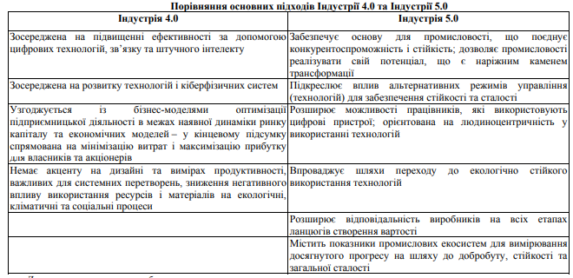

### ****6. Наукові дослідження українських інститутів та закордонних вчених****

#### **Україна**:

* **Інститут електродинаміки НАН України**: дослідження в області систем автоматичного управління, цифрової енергетики.
* **Інститут кібернетики ім. В.М. Глушкова**: розробка алгоритмів керування, нейромереж.
* **КПІ ім. Ігоря Сікорського**: дослідження робототехнічних систем, цифрових моделей виробництва.
* **Львівська політехніка**: розробка ІоТ-систем, розумного виробництва.

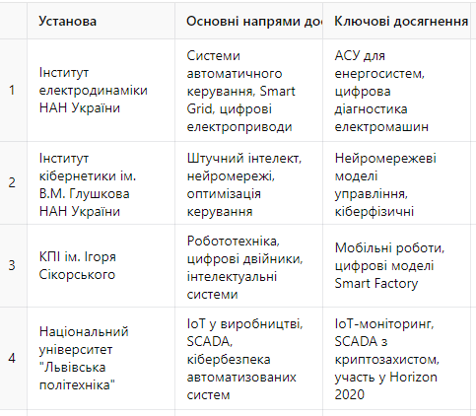

#### **Закордонні вчені**:

* **Норберт Вінер** – засновник кібернетики.
* **Айзек Азімов** (ідеї робототехніки, вплив на філософію автоматизації).
* **Клаус Шваб** – концепція Індустрії 4.0.
* **Роберт Лі**, **Джон Хопкінс** – системи кібербезпеки в автоматизації.

**7. Досягнення українських компаній у розробці автоматизованих систем управління виробництвом**

|  |  |  |
| --- | --- | --- |
| **Компанія** | **Сфера діяльності** | **Основні розробки та досягнення** |
| Інфоком ЛТД (Запоріжжя) | Енергетика, промисловість | SCADA-системи, АСУ ТП, розумне керування об'єктами інфраструктури (Smart City), автоматизація електропідстанцій |
| ЕСКО ЛТД | Харчова промисловість | Автоматизація технологічних процесів, системи дозування та контролю якості, ПЛК-рішення |
| СКІФ-КОМ | Агропромисловий комплекс | АСУ для сільськогосподарських об’єктів: елеватори, комбікормові заводи, ферми, GPS-контроль техніки |
| SoftElegance | Інженерні ІТ-рішення для промисловості | Розробка хмарних сервісів для Smart Factory, інтеграція IoT-рішень, інженерна підтримка ІТ-проєктів |
| IT-Enterprise | ERP/MES-рішення для великих підприємств | Повний цикл цифровізації виробництва: ERP, MES, CRM, MRP, аналітика, інтеграція з SCADA |
| MUK Group | Інтеграція ІТ-рішень, дистрибуція промислового обладнання | Інтеграція рішень Cisco, Schneider Electric, Siemens у виробничі процеси, хмарні рішення для ІТ-інфраструктури |
| ELEKS | Розробка програмного забезпечення для автоматизації бізнес-процесів | Системи прогнозування, автоматизовані платформи аналітики, візуалізація виробничих процесів |
| DIGIS | Інжиніринг і розробка програм для IoT та Smart Factory | ПЗ для обліку, моніторингу, автоматизації в промисловості; Smart Devices під індивідуальні рішення |
| Astarta-Kyiv | Агропромисловість, цифровізація агровиробництва | Впровадження ERP/SCADA у сільському господарстві, цифрові карти полів, точне землеробство |
| KMZ Industries | Машинобудування, автоматизація аграрної логістики | Автоматизовані сушильні комплекси, транспортні системи з дистанційним керуванням |